

软件工程pk项目——课程表管理

项目文档
设计题目：课程表管理
院 系：计算机学院 专业：软件工程
班 级：1311104
设 计 者：刘成达 指导老师：辛国栋

软件工程pk项目
题 目 课程表管理

专 业 软件工程
班 号 131110410
学 生 姓 名 刘成达
指导教师姓名 辛国栋
答 辩 日 期 年 月 日

哈尔滨工业大学
引言

1.问题的提出
进入大学，由于选课不同、周数的改变等问题，使得同学们的课程表不清晰，安排时间变得麻烦。针对当前大学无固定教室、课程不易记忆等特点，我们设计开发了这款软件，目的在于服务当代大学生群体，使其更高效的使用分配时间。该软件能够实现基础的课表信息查询，同时直至日程管理功能，是一款十分具有实用性的应用软件。

软件功能简介
本软件可以实现基础的课表信息查询以及日程管理。

课表信息查询: 有用户输入完整的课程表，包括每个课程的名称、教室、上课周数、考试时间。 根据上课周数，我们在每周提醒不同的内容。

日程管理：在没有课程的时间，我们设置空白，供用户填写日程安排，并给予用户时间上的提示，帮助用户更好地安排时间。

第一章 需求规格说明书

结构和流程

1.1模块划分
进入软件，即可见课程表及日程，软件包括四个模块：主界面（课程表界面）、课程修改模块、课程时间修改模块以及日程添加模块。

1.2系统工作分解结构
课程表

课程表界面（含日程）

课程修改
课程时间修改
日程添加

用例图

2.1 系统用例图
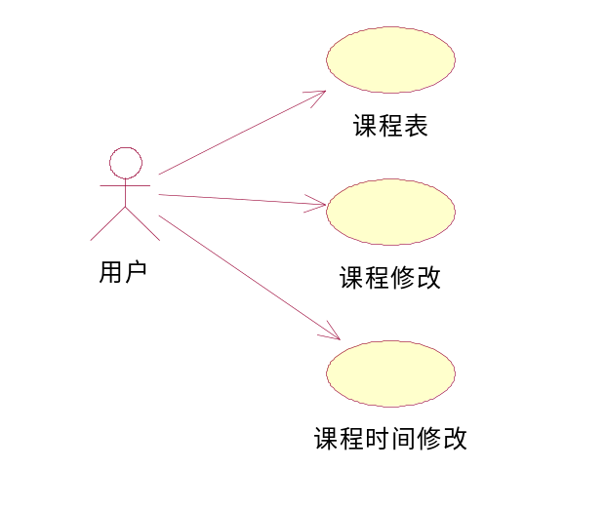

2.2课程表用例图
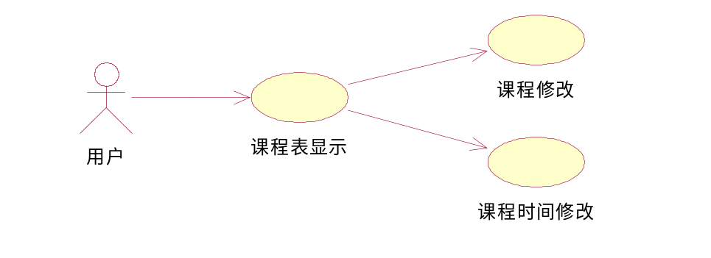

2.3课程修改用例图
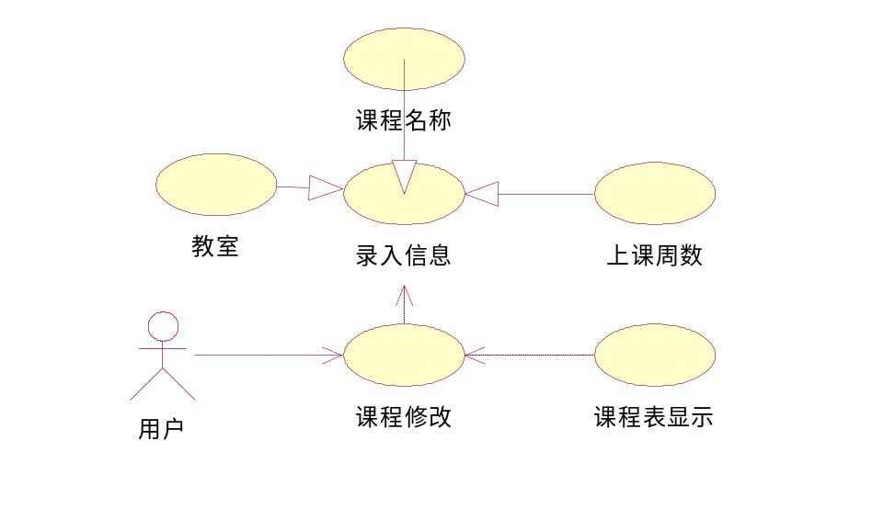

2.4课程时间修改用例图
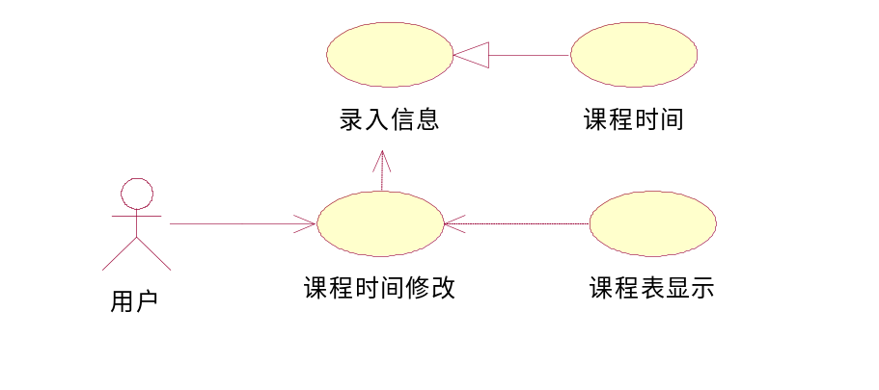

用例描述

3.1课程表用例描述
用例名称 | 课程表
用例描述 | 用户进入软件，显示当前周课程表
参与者 | 用户
前置条件 | 无
后置条件 | 无
基本操作流程 | 无
可选操作流程 | - 修改课程（添加课程）  - 修改课程时间
被泛化的用例 | 无
被包含的用例 | 无

3.2修改课程用例描述
用例名称 | 修改课程
用例描述 | 用户进入软件，进入修改课程页面，即可录入课程信息
参与者 | 用户
前置条件 | 课程时间已设置
后置条件 | 修改后保存（确认）
基本操作流程 | - 进入修改页面  - 输入信息  - 确认
可选操作流程 | 无
被泛化的用例 | 无
被包含的用例 | 无

3.3修改课程时间用例描述
用例名称 | 修改课程时间
用例描述 | 用户进入软件，进入修改课程时间页面，录入课程时间信息
参与者 | 用户
前置条件 | 无
后置条件 | 无
基本操作流程 | 1.进入修改页面  2.输入信息  3.确认
可选操作流程 | 无
被泛化的用例 | 无
被包含的用例 | 无

领域模型
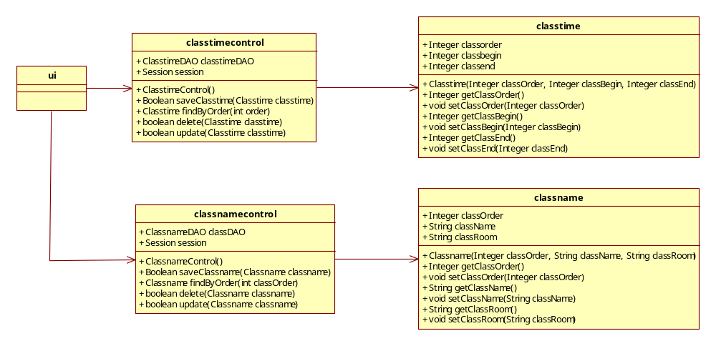

顺序图

开始界面信息读取
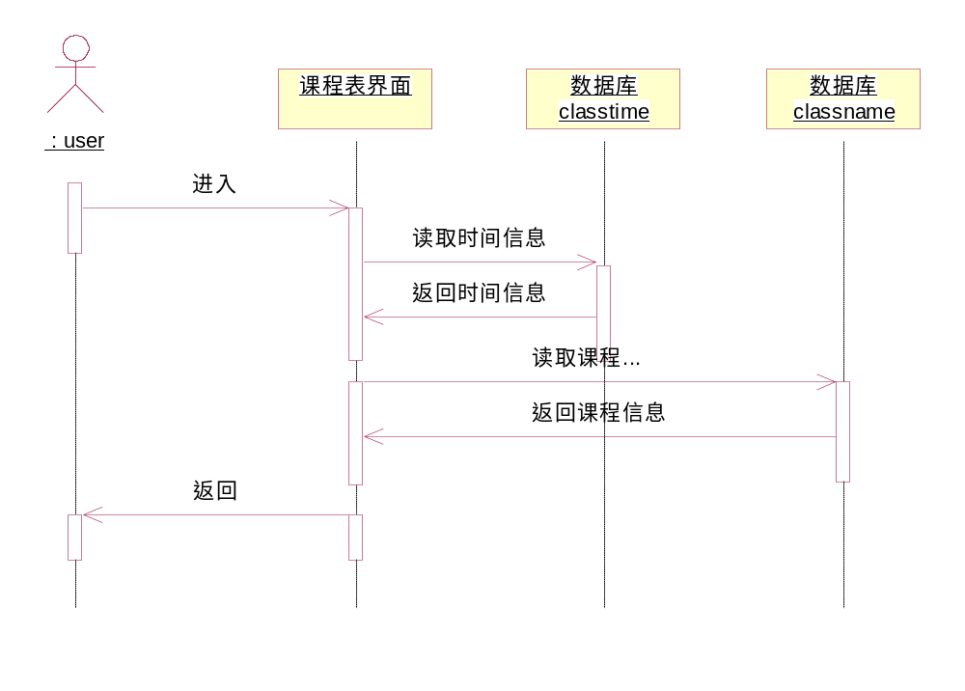

时间修改
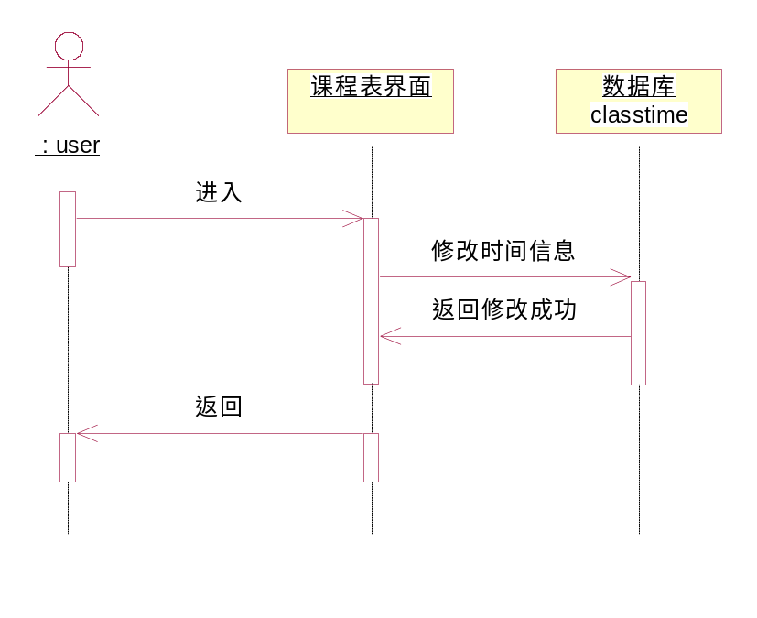

课程修改
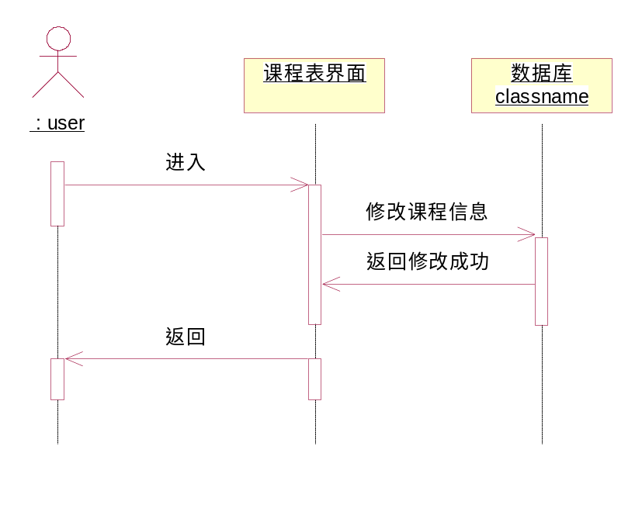

数据库表
课程信息表 class_name
字段名 | 数据类型 | 含义 | 是否可以为空 | 备注
class_name | varchar | 课程名 | 否
class_room | varchar | 教室号 | 否
class_order | int | 课程位置 | 否 | 主键
课程时间表 class_time
字段名 | 数据类型 | 含义 | 是否可以为空 | 备注
class_begin | Int | 上课时间 | 否
class_end | int | 下课时间 | 否
class_order | int | 时间位置 | 否 | 主键

ER图
classname
classtable
classtime
class_Begin
class_End
class_order
class_name
class_room
class_order

